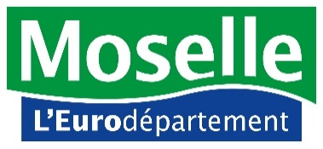
AMIE57 – AIDE MOSELLANE A L’IMMOBILIER D'ENTREPRISE
service instructeur :

Lettre d’intention
A envoyer impérativement avant le démarrage des travaux, qui ne pourra être effectif qu'à partir de la date de réception de cette lettre d’intention
MONSIEUR LE PRESIDENT – AMIE57
DEPARTEMENT DE LA MOSELLE
1 rue du Pont Moreau
CS 11096
57036 METZ Cedex 1

Communauté d’agglomération / de communes :
Raison sociale :
Nom du représentant :
Fonction :
Forme juridique :
Activité :
Code NAF :
N° SIRET :
Nombre de salariés sous contrat à durée indéterminée (en équivalent temps plein) :
Adresse du siège social :
Adresse d’implantation du site (si différente du siège social) :
Téléphone : Portable : E-mail :

Monsieur le Président,

J’ai l’honneur de vous informer du projet de mon entreprise de réaliser prochainement les investissements immobiliers suivants :

Le coût de l’opération est estimé à Euros HT.

Afin de financer ce projet, je sollicite l’octroi d’une subvention au titre de l’Aide Mosellane à l'Immobilier d'Entreprise – AMIE57.

Je vous prie d’agréer, Monsieur le Président, l’expression de ma considération distinguée.

A , le

Le chef d’entreprise
(signature et cachet de l’entreprise)

